**ŠC CELJE**



**SREDNJA ŠOLA ZA STROJNIŠTVO, MEHATRONIKO IN MEDIJE**

PROJEKTNA NALOGA

**SOLARNI VENTILATOR**

Celje, november 2015

**POVZETEK**

V tej seminarski nalogi Vam bom poskušal čim bolj nazorno prikazati, kako in zakaj se uporablja solarni ventilator. Solarni ventilator je naprava, ki s svojim delovanjem ne onesnažuje okolja, saj za delovanje uporablja sončno energijo, ki jo dobiva s pomočjo sončne celice. Ventilator je primeren za vse vrste objektov.

KAZALO VSEBINE

1. UVOD 4

2. PREDNOSTI SOLARNEGA VENTILATORJA 5

3. VLAŽNOST V STANOVANJU…………………………………………………………………………………………………………6

3.1. Vlažnost pozimi 7

3.2 Vlažnost poleti 8

3.3 Razlika med prezračenim in ne prezračenim stanovanjem……………………………………………….9

4. SESTAVNI DELI VENTILATORJA 10

4.1 Motor…………………………………………………….………………………………………………………………….….11

4.2 Vetrnica……………………………………………………………………………………………………………………..…12

4.3 Cevovod za odsesavanje zraka……………………………………………………………………………………..13

5. ZAKLJUČEK…………………………………………………………………………………………………………………………………...14

5.1 VIRI LITERATURE………………………………………………………………………….15

5.2 VIRI SLIK 16

**KAZALO SLIK**

Slika 1: Toplarna Kozje iz sprednje strani 5

Slika 2: Termoelektrarna Šoštanj 6

Slika 3: Zalogovnik 8

Slika 4: Kolektorji 9

Slika 5: Termoelektrarna Šoštanj 10

Slika 6: Proizvodnja toplote in električne energije v letih 2004 - 2009 11

Slika 7: Raba električne energije in število aktivnih števcev v letih 2004 - 2008 12

Slika 8: Prerez hidroelektrarne 13

# UVOD

Za cilj te seminarske naloge sem si zadal, da Vam podrobneje predstavim, kako delujejo daljinski sistemi. Za primer sem vzel termoelektrarno Šoštanj, katera je ena največjih v Sloveniji. V seminarsko nalogo sem vključil še daljinsko ogrevanje v Kozjem, ter na kratko predstavil še solarne sisteme v Sloveniji.

# DALJINSKO OGREVANJE

Daljinsko ogrevanje je način ogrevanje stavb, pri katerem prenašamo toploto od večjega vira toplote do porabnikov v omrežju.. Snov, ki se uporablja za prenos te toplote je ponavadi voda oz. vodna para. Vir toplote je centralna kotlovnica ali toplarna. Daljinsko ogrevanje je v prednosti pred individualnim ogrevanjem, če uporabljamo goriva, ki v manjših kuriščih slabo zgorevajo, zlasti premog, manjvredna biomasa ali komunalni odpadki.

Novejši sistemi temeljijo na obtoku vroče (nad 100ºC) ali tople vode. Gospodarnost vira toplote in zmanjšanje izgub narekujejo čim nižjo temperaturo vode v obtoku, vendar morajo biti nižji temperaturi prilagojene tudi naprave za ogrevanje v stavbah. Nizko temperaturno ogrevanje mora biti načrtovano pred izgradnjo

### 2.1 DALJINSKO OGREVANJE V KOZJEM

V Kozjem od leta 2013 deluje toplarna, ki preko daljinskega sistema ogreva približno 20 stanovanjskih hiš, osnovno šolo, vrtec, zdravstveni dom… Priprava lesa poteka v gozdu in lesno-pridelovalnih obratih, les je porablja v obliki lesnih sekancev, polen dolžine od 30 do 50cm, žagovine, ter stiskancov iz žagovine(palete in briketi).

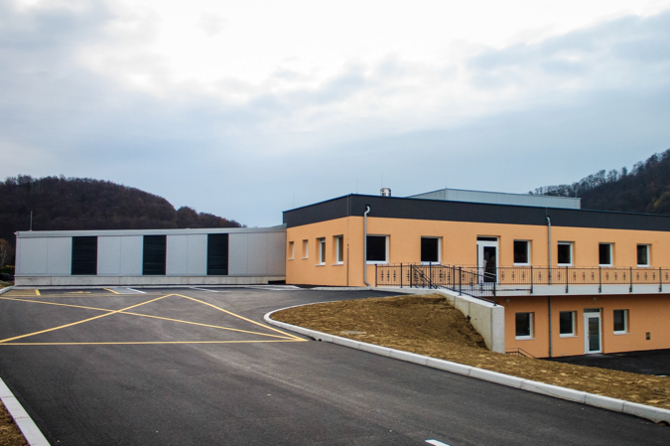

Slika 1: Toplarna Kozje iz sprednje strani

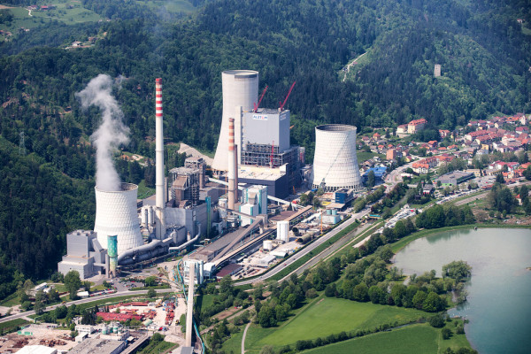

Slika 2: Termoelektrarna Šoštanj

# DALJINSKA ELEKTRIKA

Distribucijski sistemi toplote in hladu (daljinski energetski sistemi) ter distribucijski sistemi drugih energetskih plinov so dandanes med najzanesljivejšimi, okoljsko in stroškovno sprejemljivimi sistemi oskrbe končnih odjemalcev s toploto in drugimi energetskimi plini.

Objekti, priključeni na daljinski energetski sistem, ne potrebujejo lastnega proizvodnega vira ogrevanja oziroma hlajenja, sam sistem pa jim zagotavlja dragocene prednosti oskrbe, kot so:

* večja energetska učinkovitost
* boljše varovanje okolja
* enostavno delovanje in vzdrževanje
* zanesljivost
* udobje in priročnost
* nižji investicijski stroški
* nižji obratovalni stroški in stroški investicijskega vzdrževanja
* večja fleksibilnost arhitekturne zasnove

### 3.1 SOLARNI DALJINSKI SISTEM

Sistemi solarnega daljinskega ogrevanja (SDH) preko velikih polj sprejemnikov sončne energije in omrežij daljinskega ogrevanja s toplotno energijo iz obnovljivih virov, brez emisij, oskrbujejo stanovanjska naselja in industrijska območja.   
V številnih demonstracijskih sistemih na Švedskem, Danskem ter v Nemčiji in Avstriji je zbranih dvajset let praktičnih izkušenj, znanja in razvoja tehnologij.  
Naraščajoče zanimanje za sisteme solarnega daljinskega ogrevanja in številni novi komercialni sistemi kažejo, da je narejen tudi že korak v smeri trga.

Z integriranimi sprejemniki sončne energije in sezonskimi hranilniki toplote v Nemčiji pokrijejo tudi do 50% potreb po toploti v stanovanjskih naseljih.

### Prvi solarni daljinski sistem v Sloveniji

V sklopu Slovensko avstrijskega konzorcija so končali prvi solarni daljinski sistem v Sloveniji. Sprejemniki sončne energije s površino 842,3 m2 preko zalogovnika s prostornino 93 m3 zagotavljajo energijo sistemu daljinskega ogrevanja na lesno biomaso Vransko.Do nedavnega so toplotno energijo proizvajali s pomočjo dveh biomasnih kotlov (1,2 MW in 2 MW). Skupaj z investicijo v sprejemnike sončne energije pa so inštalirali tudi zalogovnik velikosti 93 m3.

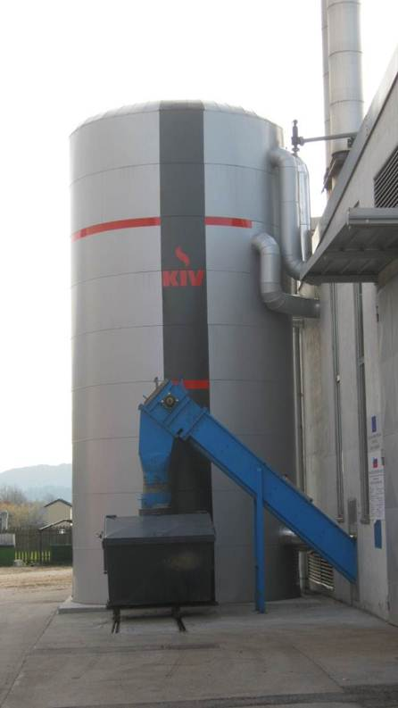

Slika 3: Zalogovnik

Posebni ploščati visokotemperaturni sprejemniki sončne energije so inštalirani na strehi sosednjegaobjekta KIV d.d.. KIV d.d. je podjetje, ki je specializirano za proizvodnjo večjih kotlov na lesno biomaso (od 1 MW do 27 MW), proizvodnjo sežigalnic in zalogovnikov. Toplotna energija, proizvedena iz sprejemnikov sončne energije se preko delno podzemnih predizoliranih cevi transportira do solarne podpostaje in nato dalje do daljinskega ogrevanja kraja Vransko. V solarni podpostaji sta solarni krog in toplotni krog povezana preko toplotnega izmenjevalca. Postrojenje je bilo dimenzionirano za maksimalno kapaciteto 1 MW solarnega sistema (1500 m2), ki se bo nadgradil v prihodnje.

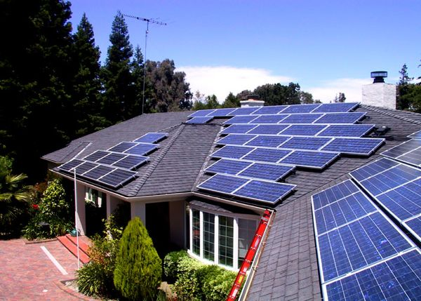

Slika 4: Kolektorji

Trenutno so vsi parametri solarnega sistema optimirani, samo režim obratovanja biomasnih kotlov v kombinaciji s solarnim sistemom je potrebno še nadzorovati in dokončno optimirati. To urejajo preko daljinskega nadzora v Avstriji. Prav tako pa na Vranskem v kotlovnici postopoma nižajo temperaturni režim povratnega toka. Optimiran režim delovanja bo povečal efektivnost solarnega sistema, prav tako pa bo povečal ekološke in ekonomske zmogljivosti mreže. V obratovanju pa imajo tudi raziskovalno sončno elektrarno, ki je sestavljena iz treh tipov sončne elektrarne, tj. sledilne, fasadne in stacionarn.

**3.1.2 Zakaj se ni dobro ogrevati na elektriko?**

Ogrevanje stanovanj z električno energijo ni gospodarno, ni obetavno in ni priporočljivo. Dopustno je le izjemoma, ko ni druge boljše izbire, na primer v večstanovanjskih stavbah, kjer ni daljinskega ogrevanja iz toplarne, kjer ni zemeljskega plina in kjer ni možno lokalno ogrevanje s trdnimi ali drugimi gorivi zaradi dimnikov.

Električne energije na našem trgu močno primanjkuje, okoli 25 odstotkov je moramo uvažati. Vse večja poraba elektrike v gospodinjstvih ni sprejemljiva. Znano je, da v Sloveniji precejšnji del elektrike pridobivamo iz termoelektrarn na premog, ki imajo zelo slab, le okoli 30-odstoten izkoristek in povrhu še onesnažujejo okolje.

## TERMOELEKTRARNA ŠOŠTANJ

Termoelektrarna Šoštanj je družba z omejeno odgovornostjo, v kateri je edini družbenik Holding slovenskih elektrarn(HSE). Družbo vodi direktor. Pretežna dejavnost je proizvodnja elektrike in toplote za daljinsko ogrevanje. Z inštalirano močjo 1304 MW proizvedemo povprečno tretjino energije v državi, v kriznih obdobjih pa pokrivamo preko polovico porabe. Povprečna letna proizvodnja električne energije se giblje med 3.500 in 3.800 GWh. Povprečna letna proizvodnja toplotne energije, za daljinsko ogrevanje Šaleške doline, znaša 300 - 350 GWh. Za omenjeno letno proizvodnjo električne in toplotne energije porabimo med 3,5 in 3,8 milijonov ton premoga.

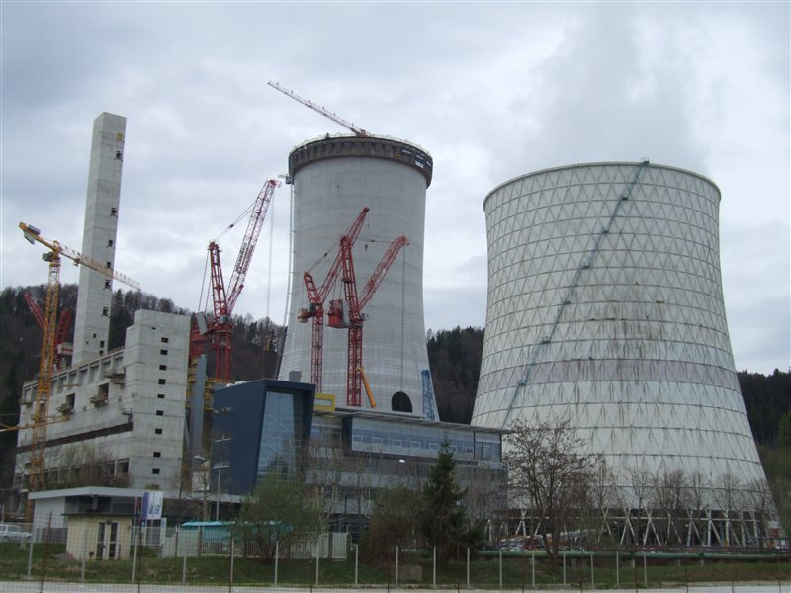

Slika 5: Blok 6 termoelektrarne Šoštanj

V termoelektrarni Šoštanj posvečajo veliko pozornost okolju, v katerem delujemo in ki ga aktivno sooblikujejo. Njihova usmeritev je skladna z načeli trajnostnega razvoja. K odgovornemu ravnanju z okoljem so se že pred časom zavezali tudi z okoljskim certifikatom po standardu ISO 14001. V zadnjih 20 letih so v ekološke projekte vložili ogromno finančnih sredstev, saj so si pri zniževanju emisij NOx, CO2, SO2 in prahu zadali smele cilje. Z realizacijo razvojnega načrta bodo ohranili proizvodnjo električne energije, ob tem pa z nadaljevanjem ekološke sanacije v skladu s Kjotskim sporazumom občutno znižali emisije in zadržali kakovost voda. Aktivno vlogo bodo z donatorskimi in sponzorskimi sredstvi ohranjali tudi pri razvoju lokalnega okolja in z njimi tudi v prihodnje podpirali projekte in aktivnosti v športu, kulturi, znanosti in umetnosti.

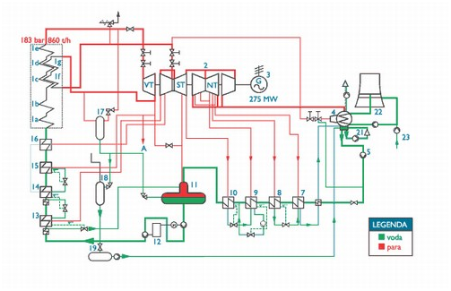

Slika 6: Shema bloka 5 termoelektrarne Šoštanj

## Blok 6 Termoelektrarne Šoštanj

Za gradnjo bloka 6 v Termoelektrarni Šoštanj so se odločili zaradi znižanja cene električne energije, znižanja ekološke obremenjenosti okolja, znižanja prahu, hrupa… Eden glavnih razlogov pa je bilo podaljšanje proizvodnje električne energije, ki jim jo omogoča količina premoga iz Premogovnika Velenje iz 2025 na leto 2054.

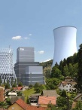

Slika 7: Blok 6 termoelektrarne Šoštanj

## HIDROELEKTRARNE NA SPODNJI SAVI

Družba Hidroelektrarne na Spodnji Savi, d.o.o.je bila ustanovljena leta 2008 z namenom racionalne izgradnje novih proizvodnih hidro objektov ter zanesljive, konkurenčne in okolju prijazne proizvodnje električne energije. Projekt izgradnje HE na spodnji Savi družbo HESS, d.o.o. uvršča med trenutno največje investitorje izgradnje obnovljivih virov energije v Republiki Sloveniji in v širšem geografskem prostoru. Poleg tega projekt zagotavlja pomemben delež električne energije, proizvedene iz obnovljivih virov energije, da Republika Slovenija izpolnjuje zahteve ter zaveze držav EU glede obnovljivih virov energije. Družbo sestavljajo elektrarne Arto-Blanca, Krško, Boštanj, Brežice ter Mokrice.

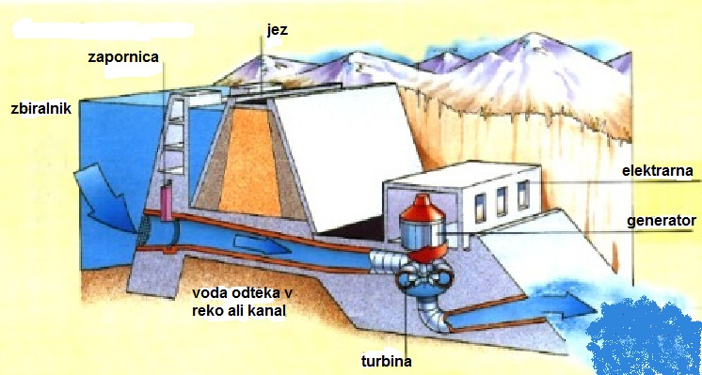

Slika 8: Prerez hidroelektrarne

# ZAKLJUČEK

V tej seminarski nalogi sem predstavil daljinske sistema elektrike. Izbral sem vsebine, ki so se mi zdele najbolj zanimive, ter jih podrobneje pregledal, ter opisal. V nalogi sem predstavil tudi objekt, ki je postavljen v mojem kraju, ter skrbi da je ogrevanje za porabnike te energije lažje. Podatke sem iskal predvsem na spletu.

# VIRI IN LITERATURA

## 5.1 VIRI LITERATURE

* HIDROELEKTRARNE NA SPODNJI SAVI (online). (citirano 15. 1. 2016). Dostop na naslovu: http://www.he-ss.si/
* TERMOELEKTRARNA ŠOŠTANJ (online). (citirano 15.1. 2016). Dostop na naslovu: http://www.te-sostanj.si/si/
* SOLARNI SISTEM (online). (citirano 28. 12. 2015). Dostop na naslovu: http://www.energetika-projekt.eu/domov/17-prvi-solarni-daljinski-sistem-v-sloveniji.html
* MARJAN, H. SLAVKO, K. *Elektrika, svetlova in snov.* Ljubljana: MODRIJAN ZALOŽBA, d.o.o. 2003
* JURIJ, D. JELKA, O. *Energetika.* Ljubljana: Tehniška založba Slovenije 2008

# 5.2 VIRI SLIK

* SLIKA 1: <http://birokt.si/biro/wp-content/uploads/2015/10/topko2.png>
* SLIKA 2: <http://images.24ur.com/media/images/600xX/May2013/61221359.jpg?511f>
* SLIKA 3: <http://www.energetika-projekt.eu/images/stories/zalogovnik.jpg>
* SLIKA 4: <http://www.mojekosvet.com/2011/11/energija-sonca-in-soncni-koletorji/>
* SLIKA 5: <http://www.radio1.si/img/Gallery/Photo/ds_d522585c-ef11-43da-88c9-be59979c5588.jpg>
* SLIKA 6: <https://sl.wikipedia.org/wiki/Termoelektrarna_%C5%A0o%C5%A1tanj_blok_5#/media/File:Shematski_prikaz_turbine_bloka_4_Termoelektrarne_%C5%A0o%C5%A1tanj.PNG>
* SLIKA 7: <http://www.te-sostanj.si/blok6/>
* SLIKA 8: <http://projekti.gimvic.org/2011/2a/elektrarne/hidroelektrarna.jpg>